Новое в работе Совета по развитию малого и среднего предпринимательства в Тюменском муниципальном районе
С целью организации взаимодействия органов местного самоуправления и предпринимательских структур для решения актуальных задач, поддержки и развития малого предпринимательства на территории Тюменского муниципального района определен новый состав Совета по развитию малого и среднего предпринимательства.
В состав Совета входят председатель, заместители председателя, секретарь и Рабочие группы из числа субъектов малого и среднего предпринимательства - членов Совета.
Рабочие группы сформированы с целью предварительного рассмотрения и подготовки вопросов, рассматриваемых на заседаниях Совета для наиболее эффективного решения проблем субъектов малого и среднего предпринимательства.
Рабочие группы определены по следующим направлениям деятельности:
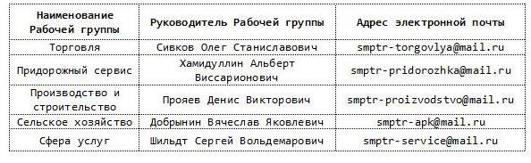

Порядок взаимодействия Рабочих групп с субъектами малого и среднего предпринимательства
Индивидуальные предприниматели и юридические лица могут обращаться со своими вопросами к руководителям Рабочих групп соответствующих направлений деятельности или Координатору посредством указанной электронной почты.
Координатором – представителем субъектов малого и среднего предпринимательства в Тюменском муниципальном районе является Шильдт Сергей Вольдемарович (smptr-service@mail.ru).
По вопросам организации и проведения Совета обращаться в отдел развития инвестиционной политики, субъектов малого предпринимательства и торговли финансово-экономического управления администрации Тюменского муниципального района по телефону: 62-50-72 или электронной почте: ag_toropova@atmr.ru.

